МИНИСТЕРСТВО НАУКИ И ВЫСШЕГО ОБРАЗОВАНИЯ
РОССИЙСКОЙ ФЕДЕРАЦИИ
федеральное государственное бюджетное образовательное
учреждение высшего образования
«Казанский национальный исследовательский технический
университет им. А.Н. Туполева-КАИ»
(КНИТУ-КАИ)
Институт компьютерных технологий и защиты информации
(наименование института (факультета), филиала)

__Кафедра Прикладной Математики и Информатики __
(наименование кафедры)

________09.03.04 «Программная инженерия» ____
(шифр и наименование направления подготовки (специальности))

пояснительная записка
к Курсовой работе

по дисциплине:
«Структуры и алгоритмы обработки данных»

на тему: «Комбинированные структуры данных»
Вариант №63.15

Обучающийся 4411 Тихонов П.А.
(номер группы)(подпись, дата) (Ф.И.О.)

Руководитель доцент каф. ПМИ Сотников С.В.
(должность) (Ф.И.О.)

Курсовая работа зачтена с оценкой __________________________________

________________________
(подпись, дата)

Казань 2026

ОГЛАВЛЕНИЕ
ВВЕДЕНИЕ 3
1. ПОСТАНОВКА ЗАДАЧИ 4
1.1 Цель работы 4
1.2 Исходные данные 4
1.3 Ожидаемый результат 4
1.4 Требования к реализации 5
2. ОПИСАНИЕ РАЗРАБОТАННЫХ КЛАССОВ. АЛГОРИТМЫ РЕАЛИЗАЦИИ ОСНОВНЫХ ОПЕРАЦИЙ 6
2.1 Реализация приоритетной очереди на динамическом распределении памяти 6
2.2 Реализация статической очереди. 10
2.3. Комбинированная структура данных «динамическая приоритетной очередь статических очередей» 12
3. РУКОВОДСТВО ПРОГРАММИСТА 13
3.1. Описание структуры программы 13
3.2. Описание структур 13
3.4. Описание структуры внешнего файла 18
4. РУКОВОДСТВО ПОЛЬЗОВАТЕЛЯ 19
4.1. Функции основного меню 19
ВЫВОД 25
СПИСОК ЛИТЕРАТУРЫ 26
ПРИЛОЖЕНИЕ 27

ВВЕДЕНИЕ
В данной курсовой работе рассматривается реализация структуры данных «динамическая приоритетная очередь статических очередей» (вариант 63.15).
Программа реализована на основе принципов объектно-ориентированного программирования (ООП) с использованием языка программирования С++ и среды разработки VSCode.
В пояснительной записке к курсовой работе описана постановка задачи, которую необходимо выполнить, алгоритм реализации программы, руководство пользователя и руководство программиста, включающие инструкции по работе с программой, объяснение программной реализации основных алгоритмов для возможности их совершенствования и последующего использования в других проектах.
В приложении к пояснительной записке включены листинги исходных кодов всех файлов проекта.

1. ПОСТАНОВКА ЗАДАЧИ

1.1 Цель работы
Программная реализация комбинированной структуры данных – динамической приоритетной очереди статических очередей – на основе объектно-ориентированного подхода, повторение и закрепление полученных знаний в ходе изучения курсов «Структуры и алгоритмы обработки данных» и «Объектно-ориентированное программирование», выработка навыков владения языком программирования.

1.2 Исходные данные
Вариант 63 задания на курсовую работу по ООП и САОД: динамическая приоритетная очередь статических очередей очередей.
Вариант 15 информационного наполнения контейнера: Железная дорога (название) – композиция депо (номер), депо – композиция электровозов (марка, регистрационный номер). Главная структура (в скобках – возможное свойство) – это набор подчиненных структур (в скобках – возможное свойство, связываемое с каждой структурой); подчиненная структура – это набор элементов нижнего уровня (в скобках – два возможных информационных свойства, для хранения и обработки которых должны использоваться соответствующие объекты).

1.3 Ожидаемый результат
Программно-реализованная комбинированная структура данных (согласно варианту 65 задания на курсовую работу и варианту 15 наполнения контейнера) с использованием объектного подхода и языка программирования C++, согласно всем требованиям к реализации, описанным в следующем подпункте.
Приобретение и усвоение новых навыков программирования и работы со структурами данных. Закрепление умений применения объектно-ориентированного подхода в программировании. Улучшение навыков работы с языком программирования C++.

1.4 Требования к реализации
1. Реализация комбинированной структуры на основе объектного подхода;
2. Реализация всех необходимых операций (добавление и удаление, поиск в основной структуре, добавление, вывод, удаление, поиск в присоединенной структуре);
3. Возможность сохранения всей структуры по внешнем файле (текстовом) с обратной загрузкой;
4. Реализация структуры для хранения и обработки данных конкретной информационной задачи;
5. Именование типов, структур и их полей, классов и их свойств, методов в соответствии с конкретной информационной задачей.

2. ОПИСАНИЕ РАЗРАБОТАННЫХ КЛАССОВ.
АЛГОРИТМЫ РЕАЛИЗАЦИИ ОСНОВНЫХ ОПЕРАЦИЙ

2.1 Реализация приоритетной очереди на динамическом распределении памяти
В отличие от статической реализации на основе массива, при использовании механизма динамического выделения памяти в очередь можно занести любое число элементов. Ограничением является только размер области памяти, выделяемой для размещения динамически создаваемых переменных. Каждый элемент очереди должен иметь ссылку на следующий за ним элемент, поэтому элемент очереди объявляется как запись с двумя полями – информационное поле и связующее поле. Но для реализации операций с очередью необходимы уже две переменные: указатель pFirst на начало очереди и указатель pLast на конец очереди.
Приведенная ниже схема элементов очереди отражает логический порядок следования элементов, физически же элементы могут находиться в любых свободных областях памяти.
nil
Элемент N

…
…

Next: 4
Элемент 3

Next: 3
Элемент 2

Next: 2
Элемент 1
pLast
pFirst
Основные операции с динамической очередью:
- проверка отсутствия элементов в очереди
- добавление нового элемента в конец очереди
- удаление элемента из начала очереди
- проход по очереди от начала к концу
Добавление нового элемента немного по-разному реализуется для пустой и непустой очереди. Аналогично, по-разному выполняется удаление из очереди, содержащей один или более одного элемента. Для того, чтобы эти операции во всех случаях выполнялись единообразно, часто используется следующий прием: в начало очереди вводится фиктивный элемент-заголовок, который НИКОГДА не удаляется и всегда содержит адрес первого элемента очереди.
В этом случае создание пустой очереди включает в себя:
- выделение памяти для заголовка с помощью указателя pFirst
- занесение в ссылочную часть заголовка пустого указателя nil
- установка указателя конца очереди pLast = pFirst
Схемы пустой и непустой очереди приводятся на следующих рисунках:
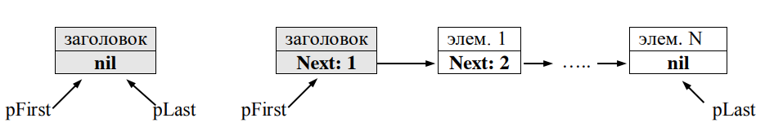
Необходимые описания типов и переменных:
type pQueueItem = ^ TQueueItem;
{ссылочный тип для адресации элементов очереди}
TQueueItem = record {базовый тип: структура элемента очереди}
inf : integer; {информационная часть}
next : pQueueItem;
{ссылочная часть: адрес следующего элемента}
end;
var pFirst, pLast : pQueueItem;
Тогда условие пустой очереди можно записать следующим образом:
pFirst^.next = nil
Для прохода по очереди от первого реального элемента к последнему необходимо:
- ввести вспомогательную ссылочную переменную pTemp
- установить pTemp в адрес первого реального элемента: pTemp := pFirst^.next
- организовать цикл по условию достижения конца очереди
- в цикле обработать очередной элемент с помощью указателя pTemp и изменить этот указатель: pTemp := pTemp^.next
Добавление элемента в конец очереди выполняется следующим образом:
- выделить память для нового элемента с помощью стандартной функции New и вспомогательной ссылочной переменной pTemp:
- заполнить поля нового элемента, в частности в связующую часть установить значение nil: pTemp^.next := nil
- изменить связующую часть бывшего последнего элемента таким образом, чтобы она адресовала новый добавленный элемент: pLast^.next := pTemp;
- изменить значение указателя pLast так, чтобы он указывал новый последний элемент: pLast := pTemp;
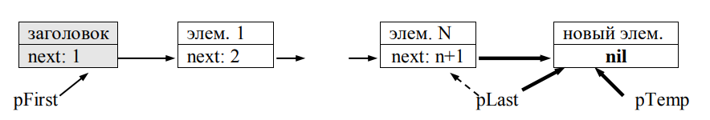
Удаление элемента из начала очереди (но после заголовка!) выполняется следующим образом:
- адресуем удаляемый элемент с помощью вспомогательной переменной pTemp : pTemp := pFirst^.next;
- изменить связующую часть заголовка так, чтобы она указывала на второй элемент очереди, который теперь должен стать первым: pFirst^.next := pTemp^.next
- если после удаления в списке не остаётся реальных элементов, то необходимо изменить указатель pLast: pLast := pFirst
- обработать удаленный элемент, например - освободить занимаемую им память с помощью стандартной подпрограммы Dispose (pTemp) или включить его во вспомогательную очередь удаленных элементов
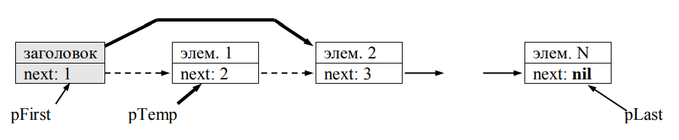
Интересной разновидностью очереди являются приоритетные очереди, в которых элементы выстраиваются не только в порядке поступления, но и в соответствии с их приоритетами: сначала идут более приоритетные элементы, потом – все менее приоритетные. Одноприоритетные элементы располагаются в порядке поступления. Это требует изменения процедуры добавления элемента в очередь: надо прежде всего найти место в очереди, куда должен вставиться новый элемент в соответствии с его приоритетом, а потом уже выполнить саму вставку.
Добавление элемента в приоритетную очередь:
- Выделить память для нового элемента: сначала нужно создать новый элемент с помощью функции New и временной переменной pTemp
- Заполнить поля нового элемента: установить данные и приоритет нового элемента, и установить ссылку на следующий элемент в nil, так как неизвестно, где он будет располагаться в очереди
- Найти правильное место для вставки элемента: если очередь пуста или если приоритет нового элемента выше приоритета первого элемента очереди, новый элемент должен стать новым началом очереди. Иначе вам нужно искать место, где приоритет нового элемента будет больше или равен следующему элементу в очереди
- Обновить указатель на последний элемент(если нужно): если элемент добавлен в конец очереди, нужно обновить указатель pLast.

2.2 Реализация статической очереди.
Пусть в очереди требуется сохранять целые числа, причем заранее известно их максимальное количество. Тогда для реализации очереди надо объявить массив и две переменные – указатель начала очереди First и указатель конца очереди Last. Будем считать, что очередь-массив заполняется (растет) от первых элементов массива к последним. Тогда указатель First будет определять первую занятую ячейку массива, а указатель Last - первую свободную ячейку. Тогда пустую очередь определим как First = Last = 1 (если индексация элементов массива начинается с 1), и при каждом добавлении нового элемента переменная Last увеличивается на 1, а при удалении на 1 увеличивается указатель First.
Рассмотренная выше простейшая реализация очереди-массива имеет один существенный недостаток: освобождающиеся при удалении ячейки в начале массива НЕ используются при последующих добавлениях, и поэтому при интенсивном использовании очереди быстро может возникнуть ситуация, когда указатель Last выходит за пределы массива, тогда как в начале массива есть свободные ячейки.
Для устранения этого недостатка можно использовать два подхода:
- при очередном удалении элемента из начала очереди сдвигать все элементы влево на одну ячейку, что при большом числе элементов в очереди может привести к большим вычислительным затратам
более эффективно использовать так называемую кольцевую очередь, в которой при достижении указателем Last конца массива добавление производится в начало массива. В этом случае добавление становится невозможным только если в массиве нет ни одной свободной ячейки.
Для программной реализации удобно ввести переменную-счетчик числа элементов в очереди, с помощью которой легко отслеживаются состояния пустой и заполненной очереди.
Само добавление элемента в очередь выполняется следующим образом:
- проверить возможность добавления (в массиве есть свободные ячейки?)
- добавить элемент в массив по индексу Last
- изменить указатель Last на 1
- если Last выходит за пределы массива, то установить Last в 1
- увеличить счетчик числа элементов в очереди
Удаление элемента из очереди:
- проверить возможность удаления (в очереди есть элементы?)
- извлечь элемент из массива по индексу First и выполнить с ним необходимые действия
- увеличить указатель First на 1
- если First выходит за пределы массива, то установить First в 1
- уменьшить счетчик числа элементов в очереди

  - Комбинированная структура данных «динамическая приоритетной очередь статических очередей»
Более сложным случаем является использование очереди очередей. Здесь каждый элемент основной очереди имеет ссылку на начало вспомогательной очереди. Логическая схема реализации комбинированной структуры данных:

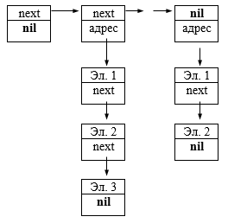
Рисунок 2. Схема комбинированной структуры данных

В первую очередь вводится тип данных, описывающий структуру элементов вспомогательной очереди. После этого описывается структура элементов основной очереди. Обработка таких структур включает больше операций, поскольку практически любая типовая операция (поиск, просмотр, добавление, удаление) может выполняться как с основной очередью, так и с любой вспомогательной.

3. РУКОВОДСТВО ПРОГРАММИСТА

3.1. Описание структуры программы
Данный проект был создан для демонстрации работы комбинированной структуры «неупорядоченный динамический список динамических приоритетных очередей» с использованием объектно-ориентированного программирования (ООП). Для создания программы был выбран язык C++.

3.2. Описание структур
Контейнер представляет собой комбинированную структуру данных. Главная структура – динамическая приоритетная очередь. Дочерняя структура – статическая очередь.
Student
Поля класса:
…
Depot
Поля класса:
…
Train** queue
Int head
Int tail

Railway
Поля класса:
…
Depot* queue

Рисунок 2. Схема агрегационного взаимодействия классов

- Класс Railway:

class Railway
{
private:
std::string _name;

struct Node
{
Depot* _depot;
Node* _prev;
Node* _next;

Node(Depot* depot_) : _depot{depot_}, _next{nullptr}, _prev{nullptr}{};
};

Node* _queue;
Node* _tail;
public:
Railway(std::string name_) : _name{name_}, _queue{nullptr}, _tail{nullptr}{};
~Railway();

bool addDepot(std::string number_, int capacity_);
bool deleteDepot(std::string number_);
bool addTrain(std::string depot_number_, Train* train_);
Train* popTrain();

Depot* findDepot(std::string depot_number_);
TrainInfo findTrainInRailway(std::string reg_num_);
TrainInfo findTrainInDepot(std::string reg_num_, std::string depot_number_);

void show(int tab_count_ = 0);

bool Save(std::string filepath_, std::string filename_);
static Railway* Extract(std::string filepath_);
};
- Класс Depot:

class Depot
{
private:
std::string _number;
int _capacity;
int _count;

Train** _queue;
int _head;
int _tail;

public:
Depot(std::string number_, int capacity_)
: _number{number_},
_capacity{capacity_},
_queue{new Train*[_capacity]},
_head{0},
_tail{0},
_count{0}
{};

~Depot();

bool addTrain(Train* elem_);
Train* popTrain();

std::string getNumber() const;
int getCapacity() const;
int getCount() const;
int getHead() const;
const Train* const* getQueue() const;

Train* findTrain(std::string reg_num_);

void show(int tab_count_);
};

- Класс Train:
class Train
{
public:
Train();
Train(std::string stamp_, std::string reg_num_);
~Train();

std::string getStamp() const;
std::string getRegNum() const;
void show(int tab_count_);

private:
std::string _stamp;
std::string _reg_num;
};

3.3. Описание методов разработанных классов:

Класс Student.
Метод класса | Описание метода
Railway(std::string name_) | Конструктор по введенным параметрам
bool addDepot(std::string number_, int capacity_) | Добавление депо
bool deleteDepot(std::string number_) | Удаление депо
bool addTrain(std::string depot_number_, Train* train_) | Добавить электровоз
Train* popTrain() | Удалить электровоз
Depot* findDepot(std::string depot_number_) | Поиск депо по номеру
TrainInfo findTrainInRailway(std::string reg_num_) | Поиск электровоза на дороге
TrainInfo findTrainInDepot(std::string reg_num_, std::string depot_number_) | Поиск электровоза в депо

Класс Class.
Метод класса | Описание метода
Depot(std::string number_, int capacity_) | Конструктор по введенным параметрам
bool addTrain(Train* elem_) | Добавить электровоз
Train* popTrain() | Изъять электровоз
std::string getNumber() const | Геттер номера депо
int getCapacity() const | Геттер вместимости депо
int getCount() const | Геттер количества электровозов в депо
int getHead() const | Геттер индекса начала очереди электровозов
const Train* const* getQueue() const | Геттер ссылки на очередь электровозов
Train* findTrain(std::string reg_num_) | Поиск электровоза

Класс School.

Метод класса | Описание метода
Train::Train(std::string stamp_, std::string reg_num_) | Конструктор по введенным параметрам
std::string Train::getStamp() const | Геттер марки электровоза
std::string Train::getRegNum() const | Геттер номера электровоза

3.4. Описание структуры внешнего файла
Структура внешнего файла имеет следующий вид:
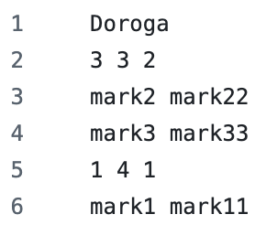
Рисунок 3. Содержание файла «struct.txt»
На первой строке должно располагаться название дороги. На следующей строке информация о депо (номер вместимость количество_электровозов). Далее строки с электровозами в этом депо (марка номер). Далее снова депо и электровозы.

4. РУКОВОДСТВО ПОЛЬЗОВАТЕЛЯ
Взаимодействие с пользователем осуществляется через консоль. После запуска программы в консоль выводится следующее меню:
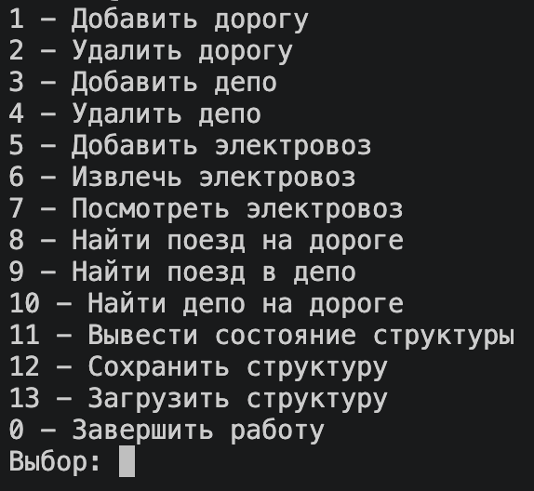
Рисунок 3. Основное меню

4.1. Функции основного меню

4.1.1. Создание дороги
От пользователя требуется ввести строку, содержащую название дороги.
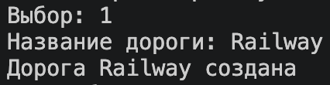
Рисунок 4. Создание дороги

4.1.2. Добавление депо на дорогу
Для успешного завершения операции следует ввести название и вместимость нового депо.
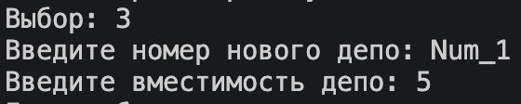
Рисунок 5. Добавление депо

4.1.3. Удаление депо
Удаление завершится успешно при наличии в списке элемента с введенным информационным значением. В противном случае - выведется сообщение об ошибке:
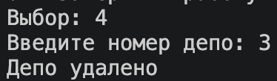
Рисунок 6. Успешное удаление депо
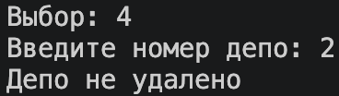
Рисунок 7. Попытка удаления несуществующего депо

4.1.4. Добавление электровоза
Пользователю необходимо выбрать существующее депо, ввести марку и номер электровоза:
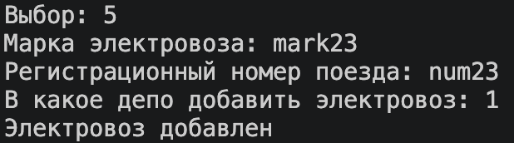
Рисунок 8. Добавление электровоза

4.1.5. Изъятие электровоза
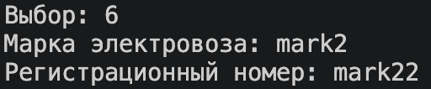
Рисунок 9. Изъятие электровоза

4.1.6. Поиск поезда в депо
Пользователю необходимо ввести номер существующего депо и номер электровоза.
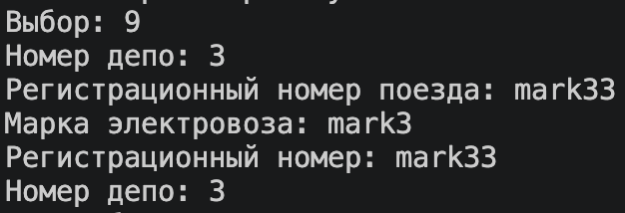
Рисунок 10. Поиск электровоза в депо

4.1.7. Поиск электровоза на дороге
Пользователю необходимо ввести номер электровоза, затем программа осуществит полный проход по структуре и выведет информацию о поиске.
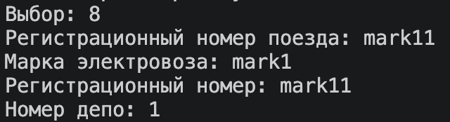
Рисунок 11. Поиск электровоза на дороге

4.1.8. Поиск депо
Пользователю необходимо ввести номер депо.
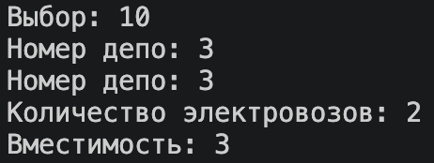
Рисунок 12. Поиск депо на дороге

4.1.9. Вывод состояния структуры в консоль
При выборе этой опции на экран выведется текущее состояние структуры:
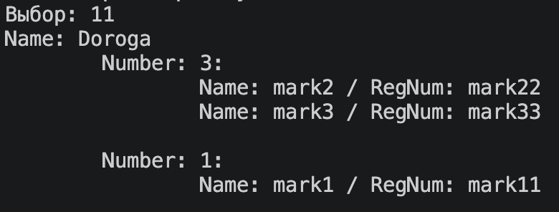
Рисунок 13. Вывод состояния структуры на экран

4.1.10. Удаление дороги
Произойдет удаление всей структуры с освобождением памяти:
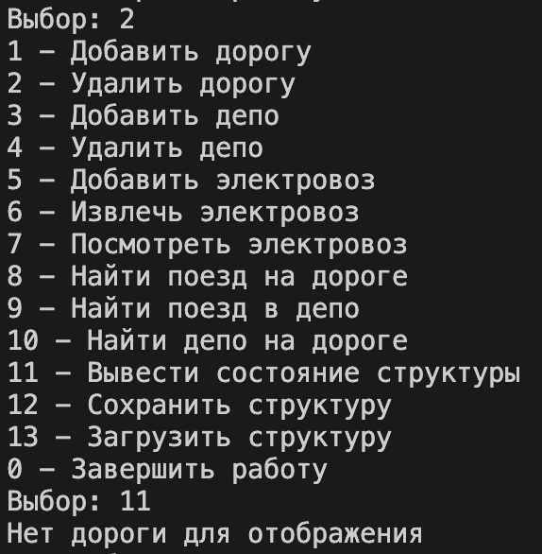
Рисунок 13. Удаление дороги

4.1.11. Загрузка данных из файла
Производится загрузка данных из файла «struct.txt», расположенного в корневом каталоге проекта. Структура файла имеет следующий вид:
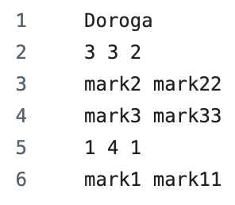
Рисунок 14. Файл «struct.txt»
Для успешной загрузки из файла необходимо, чтобы он соответствовал нижеописанному шаблону:
На первой строке файла обязательно расположено название дороги.
Далее «блоками» идет информация о депо. В первой строке каждого такого блока должна быть информация о депо через пробел (номер вместимость кол-во_электровозов).
Далее идет кол-во строк, соответствующее кол-ву электровозов в конкретном депо. Каждая строка – информационные поля электровоза через пробел (марка номер).
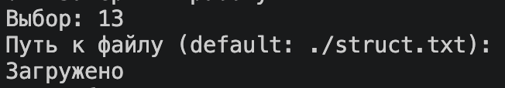
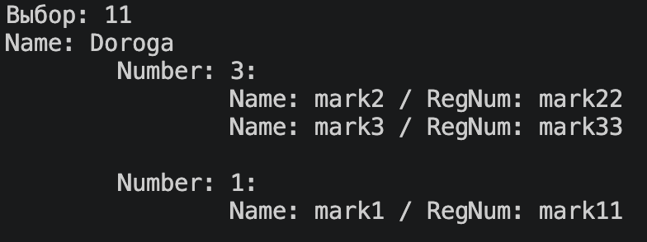
Рисунок 15. Загрузка данных из файла «struct.txt»

4.1.12. Выгрузка в файл
Выгрузка производится в соответствии с шаблоном.

4.1.13. Завершение работы с программой
Завершение работы с программой, закрытие консоли.
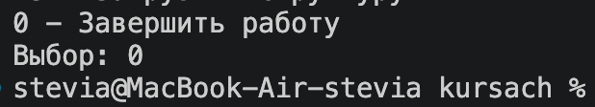

ВЫВОД
В результате выполнения данной курсовой работы была создана программа, реализующая структуру данных динамическая приоритетная очередь статических очередей, используя принципы объектно-ориентированного программирования. Были повторены и закреплены знания, полученные в ходе изучения курсов «Структуры и алгоритмы обработки данных» и «Объектно-ориентированное программирование», а также были выработаны новые навыки владения языком программирования С++.
На основе исходных данных выполнены все требования к реализации программы, получен ожидаемый результат.

СПИСОК ЛИТЕРАТУРЫ

1. Козин А. Н. Структуры и алгоритмы обработки данных. Учебно-методическое пособие. Издательство: Татарский институт содействия бизнесу, 2003.
2. Козин А. Н. Объектно-ориентированное программирование. Учебно-методическое пособие. Издательство: Академия Управления «ТИСБИ», 2006.

ПРИЛОЖЕНИЕ
main.cpp – главная программа
#ifdef _WIN32
#include <windows.h>
#ifdef max
#undef max
#endif
#endif

#include <limits>
#include <string>

#include "Railway.hpp"

#define DEFAULT_FILEPATH "./struct.txt"

#define MAIN_MENU "\
1 - Добавить дорогу\n\
2 - Удалить дорогу\n\
3 - Добавить депо\n\
4 - Удалить депо\n\
5 - Добавить электровоз\n\
6 - Извлечь электровоз\n\
7 - Посмотреть электровоз\n\
8 - Найти поезд на дороге\n\
9 - Найти поезд в депо\n\
10 - Найти депо на дороге\n\
11 - Вывести состояние структуры\n\
12 - Сохранить структуру\n\
13 - Загрузить структуру\n\
0 - Завершить работу\n\
"
Railway* railway = nullptr;

void createRailway();
void deleteRailway();
void addDepot();
void deleteDepot();
void addTrain();
void popTrain();
void checkTrain();
void findTrainInRailway();
void findTrainInDepot();
void findDepot();
void show();
void save();
void extract();

int main()
{
#ifdef _WIN32
system("chcp 65001 > nul");
SetConsoleOutputCP(CP_UTF8);
#endif

int action = 1;
while (action != 0)
{
std::cout << MAIN_MENU << "Выбор: ";
std::cin >> action;

switch (action)
{
case 1: createRailway(); break;
case 2: deleteRailway(); break;
case 3: addDepot(); break;
case 4: deleteDepot(); break;
case 5: addTrain(); break;
case 6: popTrain(); break;
case 7: checkTrain(); break;
case 8: findTrainInRailway(); break;
case 9: findTrainInDepot(); break;
case 10: findDepot(); break;
case 11: show(); break;
case 12: save(); break;
case 13: extract(); break;
default: break;
}
}

if (railway != nullptr)
{
delete railway;
railway = nullptr;
}

return 0;
}

void createRailway()
{
std::string railway_name;
std::cout << "Название дороги: ";
std::cin >> railway_name;

deleteRailway();

railway = new Railway(railway_name);
std::cout << "Дорога " << railway_name << " создана" << std::endl;
}

void deleteRailway()
{
if (railway != nullptr)
{
delete railway;
railway = nullptr;
}
}

void addDepot()
{
if (railway == nullptr)
{
std::cout << "Дороги не существует" << std::endl;
return;
}

std::string depot_num;
int depot_capacity;

std::cout << "Введите номер нового депо: ";
std::cin >> depot_num;
std::cout << "Введите вместимость депо: ";
std::cin >> depot_capacity;

if (railway->addDepot(depot_num, depot_capacity))
{
std::cout << "Депо добавлено" << std::endl;
} else
{
std::cout << "Депо не добавлено" << std::endl;
}
}

void deleteDepot()
{
if (railway == nullptr)
{
std::cout << "Дороги не существует" << std::endl;
return;
}

std::string depot_num;

std::cout << "Введите номер депо: ";
std::cin >> depot_num;

if (railway->deleteDepot(depot_num))
{
std::cout << "Депо удалено" << std::endl;
} else
{
std::cout << "Депо не удалено" << std::endl;
}
}

void addTrain()
{
if (railway == nullptr)
{
std::cout << "Дороги не существует" << std::endl;
return;
}

std::string depot_number;
std::string train_stamp;
std::string train_reg_num;

std::cout << "Марка электровоза: ";
std::cin >> train_stamp;

std::cout << "Регистрационный номер поезда: ";
std::cin >> train_reg_num;

std::cout << "В какое депо добавить электровоз: ";
std::cin >> depot_number;

if (railway->addTrain(depot_number, new Train(train_stamp, train_reg_num)))
{
std::cout << "Электровоз добавлен" << std::endl;
} else
{
std::cout << "Электровоз не добавлен" << std::endl;
}
}

void popTrain()
{
if (railway == nullptr)
{
std::cout << "Дороги не существует" << std::endl;
return;
}

Train* train = railway->popTrain();
if (train != nullptr)
{
std::cout << "Марка электровоза: " << train->getStamp() << '\n'
<< "Регистрационный номер: " << train->getRegNum() << std::endl;
delete train;
} else
{
std::cout << "Ни в одном депо нет электровозов" << std::endl;
}
}

void checkTrain()
{
if (railway == nullptr)
{
std::cout << "Нет дороги" << std::endl;
return;
}

const Train* train = railway->checkTrain();

if (train == nullptr)
{
std::cout << "Нет поездов" << std::endl;
return;
}

std::cout << "Марка электровоза: " << train->getStamp() << '\n'
<< "Регистрационный номер: " << train->getRegNum() << std::endl;
}

void findTrainInRailway()
{
if (railway == nullptr)
{
std::cout << "Дороги не существует" << std::endl;
return;
}

std::string train_reg_num;

std::cout << "Регистрационный номер поезда: ";
std::cin >> train_reg_num;

TrainInfo train = railway->findTrainInRailway(train_reg_num);

if (train._stamp != "")
{
std::cout << "Марка электровоза: " << train._stamp << '\n'
<< "Регистрационный номер: " << train._reg_num << '\n'
<< "Номер депо: " << train._depot_number << std::endl;
} else
{
std::cout << "Электровоз с таким регистрационным номером не найден" <<std::endl;
}
}

void findTrainInDepot()
{
if (railway == nullptr)
{
std::cout << "Дороги не существует" << std::endl;
return;
}

std::string train_reg_num;
std::string depot_number;

std::cout << "Номер депо: ";
std::cin >> depot_number;

std::cout << "Регистрационный номер поезда: ";
std::cin >> train_reg_num;

TrainInfo train = railway->findTrainInDepot(train_reg_num, depot_number);

if (train._stamp != "")
{
std::cout << "Марка электровоза: " << train._stamp << "\n"
<< "Регистрационный номер: " << train._reg_num << "\n"
<< "Номер депо: " << train._depot_number << std::endl;
} else
{
std::cout << "Электровоз с таким регистрационным номером не найден" <<std::endl;
}
}

void findDepot()
{
if (railway == nullptr)
{
std::cout << "Дороги не существует" << std::endl;
return;
}

std::string depot_number;

std::cout << "Номер депо: ";
std::cin >> depot_number;

Depot* depot = railway->findDepot(depot_number);

if (depot != nullptr)
{
std::cout << "Номер депо: " << depot->getNumber() << '\n'
<< "Количество электровозов: " << depot->getCount() << '\n'
<< "Вместимость: " << depot->getCapacity() << std::endl;
} else
{
std::cout << "Депо с такими номером не найдено" << std::endl;
}
}

void show()
{
if (railway != nullptr)
{
railway->show();
} else
{
std::cout << "Нет дороги для отображения" << std::endl;
}
}

void save()
{
if (railway == nullptr)
{
std::cout << "Пустая структура" << std::endl;
return;
}

std::string filepath = DEFAULT_FILEPATH;

std::string user_input;

std::cout << "Путь к файлу (default: " << DEFAULT_FILEPATH << "): ";
std::cin.ignore(std::numeric_limits<std::streamsize>::max(), '\n');
std::getline(std::cin, user_input);

if (!user_input.empty())
{
filepath = user_input;
}

bool result = railway->Save(filepath);

if (result)
{
std::cout << "Сохранено" << std::endl;
} else
{
std::cout << "Ошибка сохранения" << std::endl;
}
}

void extract()
{
std::string filepath = DEFAULT_FILEPATH;
std::string user_input;
std::cout << "Путь к файлу (default: " << DEFAULT_FILEPATH << "): " << std::flush;
std::cin.ignore(std::numeric_limits<std::streamsize>::max(), '\n');
std::getline(std::cin, user_input);

if (!user_input.empty())
{
filepath = user_input;
}

railway = Railway::Extract(filepath);

if (railway == nullptr)
{
std::cout << "Ошибка" << std::endl;
} else
{
std::cout << "Загружено" << std::endl;
}
}

Train.hpp:
#ifndef TRAIN_HPP
#define TRAIN_HPP

#include <iostream>

class Train
{
public:
Train(std::string stamp_, std::string reg_num_);
~Train();

std::string getStamp() const;
std::string getRegNum() const;
void show(int tab_count_);

private:
std::string _stamp;
std::string _reg_num;
};

#endif

Depot.hpp:
#ifndef DEPOT_HPP
#define DEPOT_HPP

#include <iostream>

#include "Train.hpp"

class Depot
{
private:
std::string _number;
int _capacity;
int _count;

Train** _queue;
int _head;
int _tail;

public:
Depot(std::string number_, int capacity_)
: _number{number_},
_capacity{capacity_},
_queue{new Train*[_capacity]},
_head{0},
_tail{0},
_count{0}
{};

~Depot();

bool addTrain(Train* elem_);
Train* popTrain();
const Train* checkTrain() const;

std::string getNumber() const;
int getCapacity() const;
int getCount() const;
int getHead() const;
const Train* const* getQueue() const;

Train* findTrain(std::string reg_num_);

void show(int tab_count_);
};

#endif

Railway.hpp:
#ifndef RAILWAY_HPP
#define RAILWAY_HPP

#include <iostream>

#include "Depot.hpp"

struct TrainInfo
{
std::string _stamp;
std::string _reg_num;
std::string _depot_number;

TrainInfo(
std::string stamp_ = "",
std::string reg_num_ = "",
std::string depot_number_ = ""
) :
_stamp{stamp_},
_reg_num{reg_num_},
_depot_number{depot_number_}
{}
};

class Railway
{
private:
std::string _name;

struct Node
{
Depot* _depot;
Node* _prev;
Node* _next;

Node(Depot* depot_) : _depot{depot_}, _next{nullptr}, _prev{nullptr}{};
};

Node* _queue;
Node* _tail;
public:
Railway(std::string name_) : _name{name_}, _queue{nullptr}, _tail{nullptr}{};
~Railway();

bool addDepot(std::string number_, int capacity_);
bool deleteDepot(std::string number_);
bool addTrain(std::string depot_number_, Train* train_);
Train* popTrain();
const Train* checkTrain() const;

Depot* findDepot(std::string depot_number_);
TrainInfo findTrainInRailway(std::string reg_num_);
TrainInfo findTrainInDepot(std::string reg_num_, std::string depot_number_);

void show(int tab_count_ = 0);

bool Save(std::string filepath_);
static Railway* Extract(std::string filepath_);
};

#endif

Train.cpp:
#include "Train.hpp"

Train::Train(std::string stamp_, std::string reg_num_)
: _stamp{stamp_},
_reg_num{reg_num_}{}

Train::~Train()
{
_stamp = "";
_reg_num = "";
}

std::string Train::getStamp() const { return _stamp; }
std::string Train::getRegNum() const { return _reg_num; }

void Train::show(int tab_count_)
{
for (int i = 0; i < tab_count_; ++i)
{
std::cout << '\t';
}
std::cout << "Name: " << _stamp << " / RegNum: " << _reg_num << std::endl;
}
Depot.cpp:
#include "Depot.hpp"

Depot::~Depot()
{
for (int i = 0; i < _count; ++i)
{
if (_queue[(_head + i) % _capacity] != nullptr)
{
delete _queue[(_head + i) % _capacity];
}
}
_number = "";
_capacity = 0;
delete[] _queue;
_head = 0;
_tail = 0;
_count = 0;

}

std::string Depot::getNumber() const { return _number; }

int Depot::getCapacity() const { return _capacity; }

int Depot::getCount() const { return _count; }

int Depot::getHead() const { return _head; }

const Train* const* Depot::getQueue() const { return _queue; }

bool Depot::addTrain(Train* elem_)
{
if (( _head < _tail && (_tail + 1 >= _capacity && _head == 0)) // если голова перед хвостом и ни после хвоста, ни перед головой нет места
|| _head > _tail && _head - _tail == 1) // если голова после хвоста и между ними нет места
{
return false;
}

if (_count != 0 && _tail + 1 < _capacity) // если после хвоста есть место и уже есть поезда
{
_queue[_tail + 1] = elem_;
++_tail;
} else // если после хвоста нет места или нет ни одного поезда, значит следующее место только в [0]
{
_queue[0] = elem_;
_tail = 0;
}

++_count;
return true;
}

Train* Depot::popTrain()
{
if (_count == 0)
{
return nullptr;
}

Train* result = _queue[_head];
_queue[_head] = nullptr; // Зануление ссылки элемента очереди
--_count;

if (_count == 0)
{
return result;
}

if (_head + 1 == _capacity)
{
_head = 0;
} else
{
++_head;
}

return result;
}

const Train* Depot::checkTrain() const
{
if (_count == 0) { return nullptr; };

return _queue[_head];
}

Train* Depot::findTrain(std::string reg_num_)
{
for (int i = 0; i < _count; ++i)
{
if (_queue[(_head + i) % _capacity]->getRegNum() == reg_num_)
{
return _queue[(_head + i) % _capacity];
}
}

return nullptr;
}

void Depot::show(int tab_count_)
{
for (int i = 0; i < tab_count_; ++i)
{
std::cout << '\t';
}
std::cout << "Number: " << _number << ":" << std::endl;

if (_count == 0)
{
for (int i = 0; i < tab_count_ + 1; ++i)
{
std::cout << '\t';
}
std::cout << "Empty" << std::endl;
return;
}

for (int i = 0; i < _count; ++i)
{
_queue[(_head + i) % _capacity]->show(tab_count_ + 1);
}
std::cout << std::endl;
}
Railway.cpp:
#include "Railway.hpp"

#include <filesystem>
#include <fstream>
#include <string>

Railway::~Railway()
{
_name = "";
Node* current = _queue->_next;

while (current != nullptr)
{
delete _queue->_depot;
_queue->_depot = nullptr;
_queue->_prev = nullptr;
_queue->_next = nullptr;
delete _queue;
_queue = current;
current = current->_next;
}
delete _queue->_depot;
_queue->_depot = nullptr;
_queue->_prev = nullptr;
_queue->_next = nullptr;
delete _queue;
_tail = nullptr;
}

bool Railway::addDepot(std::string number_, int capacity_)
{
if (_queue == nullptr)
{
_queue = new Node(new Depot(number_, capacity_));
_tail = _queue;

return true;
}

_tail->_next = new Node(new Depot(number_, capacity_));
_tail->_next->_prev = _tail;
_tail = _tail->_next;

return true;
}

bool Railway::deleteDepot(std::string number_)
{
Node* current = _queue;
while (current != nullptr && current->_depot->getNumber() != number_)
{
current = current->_next;
}

if (current == nullptr)
{
return false;
}

if (current == _queue && _queue == _tail)
{
delete current;
_queue = nullptr;
_tail = nullptr;
return true;
}

if (current == _queue)
{
_queue = _queue->_next;
_queue->_prev = nullptr;
delete current;
return true;
}

if (current == _tail)
{
_tail = _tail->_prev;
_tail->_next = nullptr;
delete current;
return true;
}

current->_prev->_next = current->_next;
current->_next->_prev = current->_prev;
delete current;
return true;
}

bool Railway::addTrain(std::string depot_number_, Train* train_)
{
Node* target_node = _queue;

while (target_node != nullptr && target_node->_depot->getNumber() != depot_number_)
{
target_node = target_node->_next;
}

if (target_node == nullptr)
{
return false;
}

bool result = target_node->_depot->addTrain(train_);

if (!result || target_node == _queue ||
(target_node->_prev != nullptr && target_node->_depot->getCount() <= target_node->_prev->_depot->getCount()))
{
return result;
}

Node* current_node = target_node->_prev;
int target_count = target_node->_depot->getCount();
while (current_node != nullptr && target_count > current_node->_depot->getCount())
{
current_node = current_node->_prev;
}

target_node->_prev->_next = target_node->_next;
if (target_node->_next != nullptr)
{
target_node->_next->_prev = target_node->_prev;
}

if (current_node == nullptr)
{
_queue->_prev = target_node;
target_node->_next = _queue;
target_node->_prev = nullptr;
_queue = target_node;
return result;
}

if (_tail == target_node)
{
_tail = target_node->_prev;
}
target_node->_next = current_node->_next;
current_node->_next->_prev = target_node;
target_node->_prev = current_node;
current_node->_next = target_node;

return result;
}

Train* Railway::popTrain()
{
Train* result = _queue->_depot->popTrain();

if (_queue->_next == nullptr || _queue->_depot->getCount() >= _queue->_next->_depot->getCount())
{
return result;
}

Node* current_node = _queue->_next;
int head_count = _queue->_depot->getCount();
while (current_node != nullptr && head_count <= current_node->_depot->getCount())
{
current_node = current_node->_next;
}

Node* target_node = _queue;
_queue = _queue->_next;
_queue->_prev = nullptr;

target_node->_next = current_node;
if (current_node == nullptr)
{
target_node->_prev = _tail;
_tail = target_node;
} else
{
target_node->_prev = current_node->_prev;
target_node->_next->_prev = target_node;
}
target_node->_prev->_next = target_node;

return result;
}

const Train* Railway::checkTrain() const { return _queue->_depot->checkTrain(); }

TrainInfo Railway::findTrainInRailway(std::string reg_num_)
{
Train* result = nullptr;
for (Node* current = _queue; current != nullptr; current = current->_next)
{
result = current->_depot->findTrain(reg_num_);
if (result != nullptr)
{
return TrainInfo(
result->getStamp(),
result->getRegNum(),
current->_depot->getNumber()
);
}
}

return TrainInfo();
}

TrainInfo Railway::findTrainInDepot(std::string reg_num_, std::string depot_number_)
{
Depot* depot = findDepot(depot_number_);

if (depot == nullptr)
{
return TrainInfo();
}

Train* result = depot->findTrain(reg_num_);

if (result != nullptr)
{
return TrainInfo(
result->getStamp(),
result->getRegNum(),
depot->getNumber()
);
}

return TrainInfo();
}

Depot* Railway::findDepot(std::string depot_number_)
{
Node* current = _queue;
while (current != nullptr && current->_depot->getNumber() != depot_number_)
{
current = current->_next;
}

if (current == nullptr)
{
return nullptr;
}

return current->_depot;
}

void Railway::show(int tab_count_)
{
for (int i = 0; i < tab_count_; ++i)
{
std::cout << '\t';
}
std::cout << "Name: " << _name << std::endl;

if (_queue == nullptr)
{
for (int i = 0; i < tab_count_ + 1; ++i)
{
std::cout << '\t';
}
std::cout << "Empty" << std::endl;
return;
}

for (Node* i = _queue; i != nullptr; i = i->_next)
{
i->_depot->show(tab_count_ + 1);
}

std::cout << std::endl;
}

bool Railway::Save(std::string filepath_)
{
std::filesystem::path filepath(filepath_);

if (filepath.has_parent_path())
{
std::filesystem::create_directories(filepath.parent_path());
}

std::ofstream file(filepath_);

if (!file.is_open()) { return false; }

file << _name << '\n';

for (Node* node = _queue; node != nullptr; node = node->_next)
{
file << '\n' << node->_depot->getNumber() << ' '
<< node->_depot->getCapacity() << ' '
<< node->_depot->getCount() << '\n';

int count = node->_depot->getCount();
int capacity = node->_depot->getCapacity();
const Train* const* trains = node->_depot->getQueue();
const Train* train = nullptr;
int head = node->_depot->getHead();

for (int index = 0; index < count; ++index)
{
train = trains[(head + index) % capacity];

file << train->getStamp() << ' '
<< train->getRegNum() << '\n';
}
}

file.close();

return true;
}

Railway* Railway::Extract(std::string filepath_)
{
std::ifstream file(filepath_);

if (!file.is_open()) { return nullptr; }

std::string railway_name;

if (!std::getline(file, railway_name)) { return nullptr; }
if (railway_name.empty()) { return nullptr; }

Railway* railway = new Railway(railway_name);

while (true)
{
std::string depotNum;
int capacity = 0;
int count = -1;

if (!(file >> depotNum)) { break; }

if (!(file >> capacity >> count) || file.fail() || depotNum.empty() || capacity == 0 || count < 0)
{
delete railway;
return nullptr;
}

railway->addDepot(depotNum, capacity);

std::string stamp;
std::string regNum;

for (int i = 0; i < count; ++i)
{
if (!(file >> stamp >> regNum) ||
(stamp.empty() || regNum.empty()))
{
delete railway;
return nullptr;
}

Train* train = new Train(stamp, regNum);
railway->addTrain(depotNum, train);
}
}

file.close();

return railway;
}

